Лабораторная работа №13

Отчет

Ворожейкин Владимир Вячеславович

Содержание

# 1 Цель работы

Изучить основы программирования в оболочке ОС UNIX. Научится писать более сложные командные файлы с использованием логических управляющих конструкций и циклов.

# 2 Задание

Написать командные файлы.

# 3 Выполнение лабораторной работы

Создаю скрипт, который при анализирует командную строку с ключами, а затем ищет в указанном файле нужные строки, определяемые ключом -p.(рис.1):

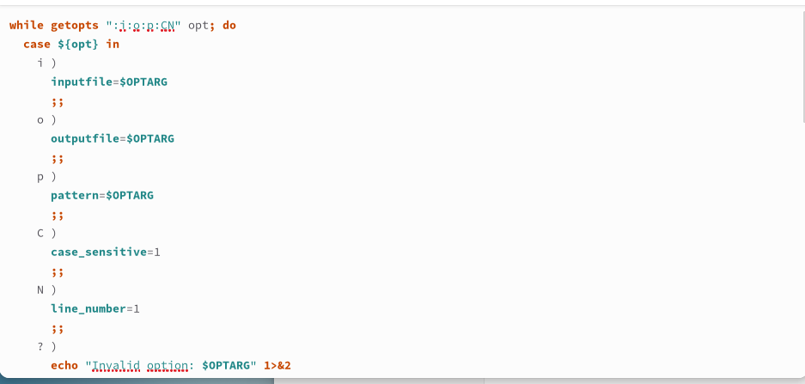

Рис. 1: Код скрипта (1)

Код скрипта (рис.2):

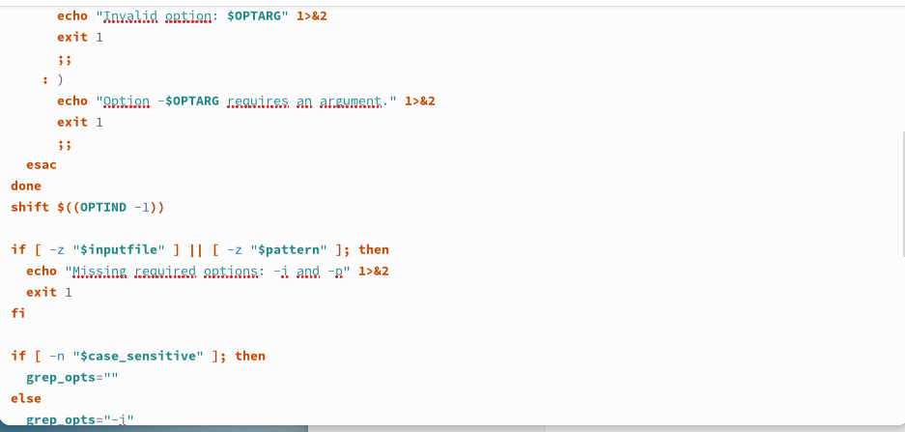

Рис. 2: Код скрипта(2)

Код скрипта (рис.3):

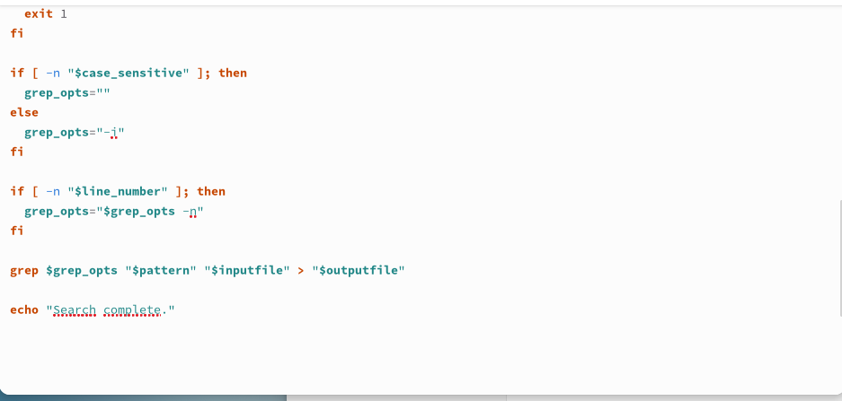

Рис. 3: Код скрипта(3)

Вижу что выполнено верно (рис.4):

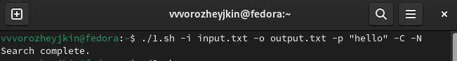

Рис. 4: Выполнение скрипта

Создаю скрипт, который вводит число и определяет, является ли оно больше нуля, меньше нуля или равно нулю (рис.5):

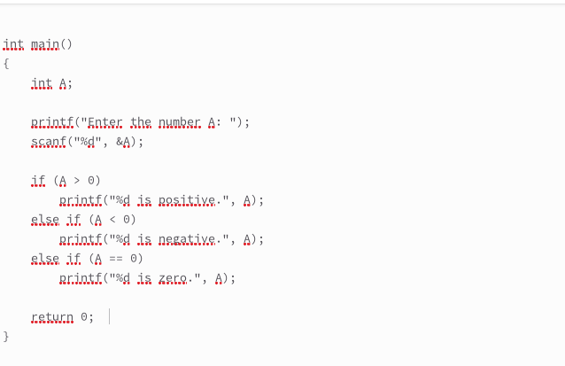

Рис. 5: Код скрипта

Создаю скрипт, создающий указанное число файлов, пронумерованных последовательно от 1 до 𝑁 (рис.6):

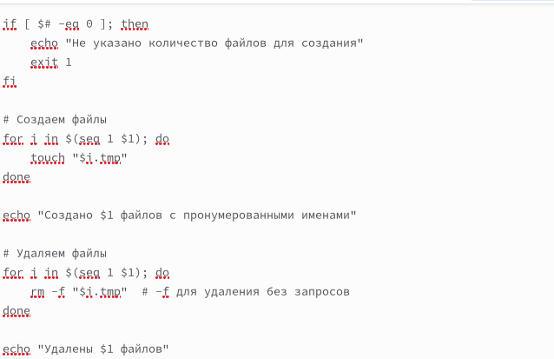

Рис. 6: Код скрипта

Проверяю корректность работы (рис.7):

Работа скрипта

Рис. 7: Работа скрипта

Создаю скрипт, который с помощью команды tar запаковывает в архив все файлы в указанной директории. (рис.8):

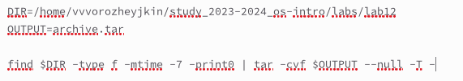

Рис. 8: Создание скрипта

Проверяю работу скрипта (рис.9):

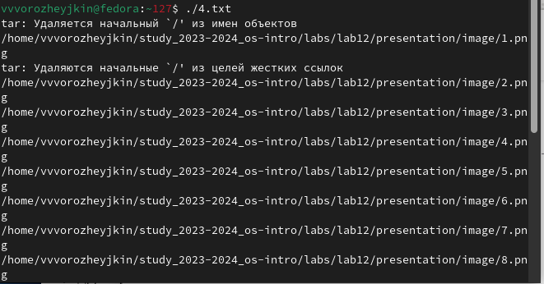

Рис. 9: Работа скрипта

# 4 Выводы

Во время выполнения данной лабораторной работы я приобрел практические навыки в работе с OC UNIX и научился писать более сложные скрипты.

# Список литературы